

CUỘC THI
SÁNG TẠO VÀ PHÁT TRIỂN SẢN PHẨM MỚI
TỪ NÔNG NGHIỆP TUẦN HOÀN NĂM 2025
“INNOFARM CHALLENGE 2025”

[TÊN Ý TƯỞNG/DỰ ÁN]

Nhóm thực hiện: 1. …………………………………………………
2. …………………………………………………
3. …………………………………………………
4. …………………………………………………
5. …………………………………………………
Giảng viên hướng dẫn: ………………………………….................

Thành phố Hồ Chí Minh, năm 2025

TRƯỜNG ĐẠI HỌC THỦ DẦU MỘT  BAN TỔ CHỨC CUỘC THI INNOFARM CHALLENGE 2025 | CỘNG HÒA XÃ HỘI CHỦ NGHĨA VIỆT NAM  Độc lập - Tự do - Hạnh phúc  Thành phố Hồ Chí Minh, ngày tháng năm 2025
ĐĂNG KÝ DỰ THI
Sáng tạo và phát triển sản phẩm mới từ nông nghiệp tuần hoàn
“Innofarm Challenge 2025”

I. THÔNG TIN CHUNG
1. Tên ý tưởng/dự án: …………………………………………
2. Giai đoạn của ý tưởng/dự án khởi nghiệp
□ Ý tưởng
□ Đang xây dựng sản phẩm
□ Đã có sản phẩm mẫu hoặc sản phẩm đã có người tiêu dùng - ở giai đoạn thử nghiệm, hoàn thiện sản phẩm
3. Danh sách thành viên nhóm
TT | Họ và tên | MSSV | Khoa/Viện/ Trường | SĐT | Email
1.
2.
3.
4.

4. Giảng viên hướng dẫn: ……………………………………………………
II. NỘI DUNG
1. Lý do hình thành phát triển ý tưởng/dự án khởi nghiệp
2. Khát quát nội dung ý tưởng/dự án
3. Tính đổi mới sáng tạo, khác biệt, độc đáo
4. Ứng dụng công nghệ
6. Dự kiến hiệu quả kinh tế và tác động xã hội
7. Quyết tâm theo đuổi ý tưởng/dự án của nhóm
8. Mô hình kinh doanh

Thành phố Hồ Chí Minh, ngày tháng năm 2025
Đại diện nhóm

(ký tên)

Nguyễn Văn A

LƯU Ý:
- Nội dung phiếu đăng ký được trình bày đúng trình tự từ 5 trang đến 10 trang (bao gồm cả phụ lục) định dạng trang A4, Font chữ Times New Roman, Size chữ 13, Multiple 1.3, Canh lề (Left: 3.0cm; Right: 2.0cm; Bottom: 2.0cm, Right: 2.0cm), phụ lục đính kèm (nếu có).
- Cách nộp hồ sơ: Mỗi đội/nhóm dự thi gửi phiếu đăng ký (bản word và bản pdf có chữ ký của đại diện nhóm) đến Email Trực tuyến qua biểu mẫu đăng ký hoặc trực tiếp tại Ban Tổ chức.
+ Email tiếp nhận hồ sơ đăng kí dự thi: btc-innofarm2025@tdmu.edu.vn.
+ Thời gian tiếp nhận hồ sơ đăng kí dự thi: từ ngày phát hành Kế hoạch cuộc thi cho đến trước 17h00, ngày 20/12/2025.
- Tiêu đề email: INNOFARM CHALLENGE 2025 – Đăng ký dự thi – Tên ý tưởng/dự án
- BTC sẽ kiểm tra tính pháp lý của hồ sơ đăng kí dự thi đúng quy định, BTC sẽ phúc đáp mời đại diện trưởng nhóm/đội dự thi vào group zalo hỗ trợ: https://zalo.me/g/ngisfh724. Mã QR nhóm Zalo:
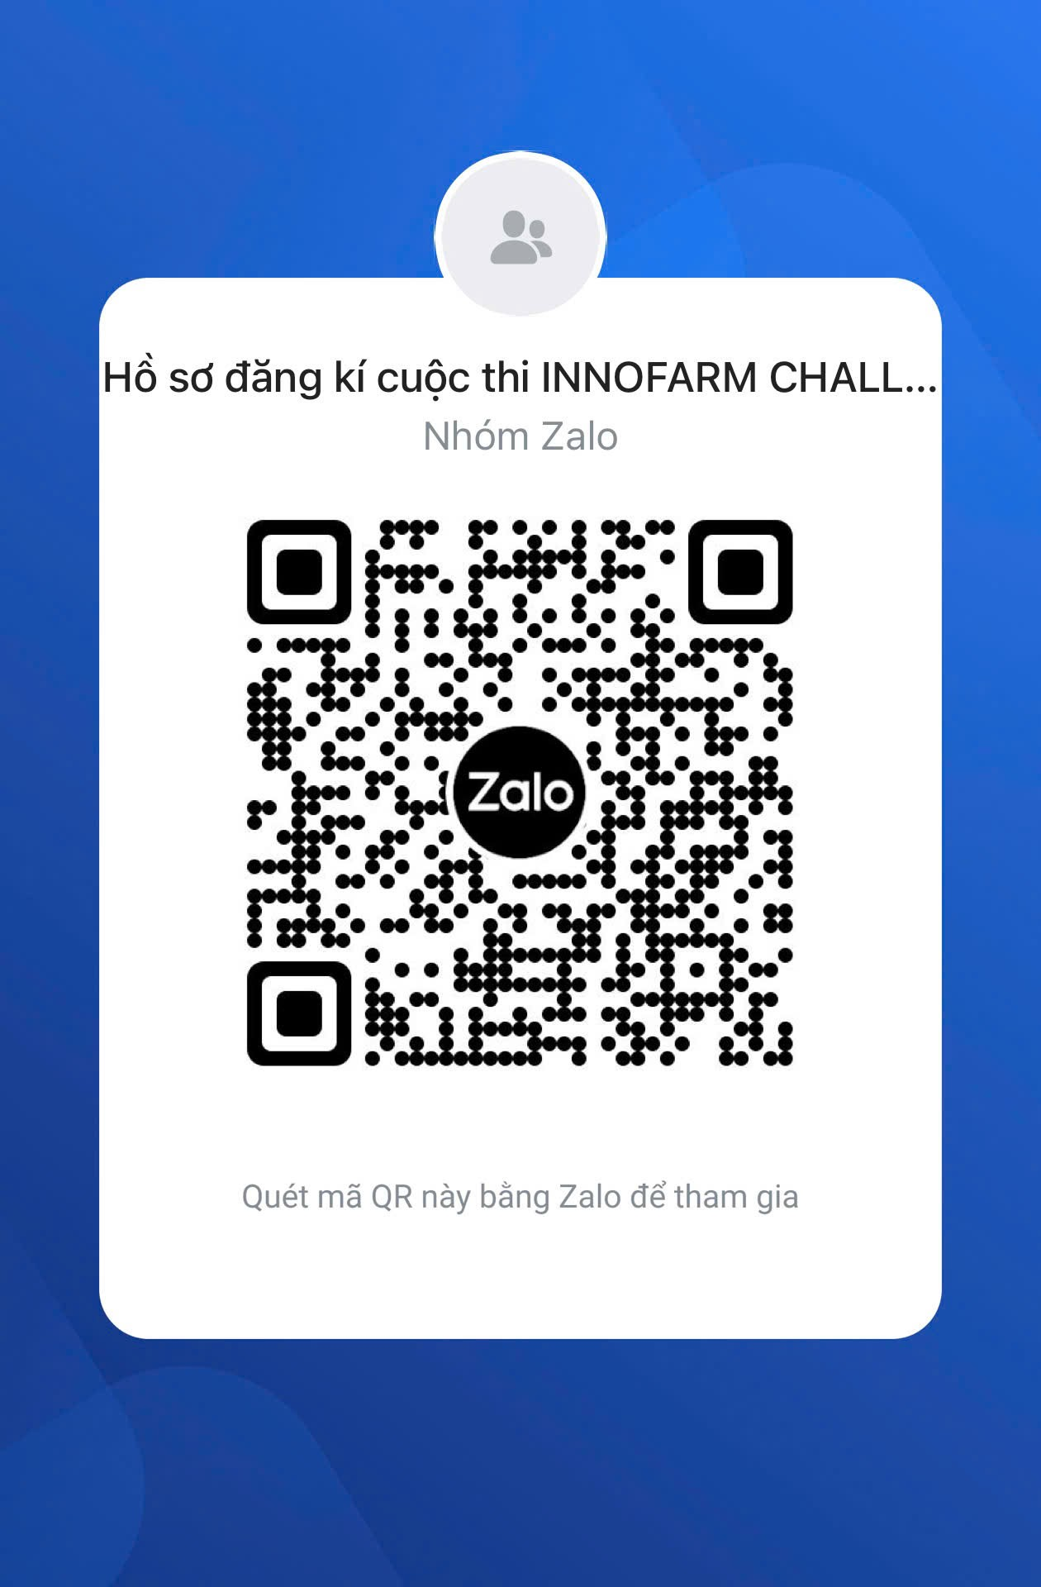
- Kết quả: Ban Giám khảo chọn 40 ý tưởng tiêu biểu cho cả 2 bảng (mỗi bảng 20 ý tưởng) có tính sáng tạo, khả thi, ý nghĩa xã hội vào vòng Bán kết.

